Sommerlejrbrev

Kære spejdere

Så er vi klar til Spejdernes Lejr 2022 og her er en masse praktiske informationer om turen.

Tid og sted

Turen foregår i Hedeland og vi skal bo her:

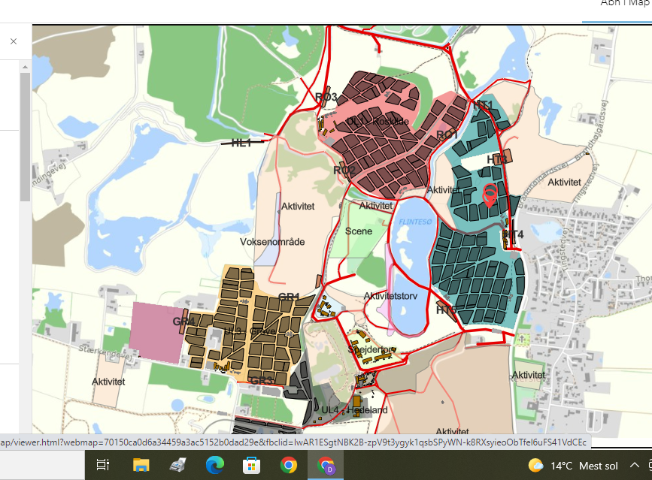

Turen starter ved Ballerup Rådhus lørdag den 23/7, hvor vi mødes kl. 12.30

Her medbringes al personlig bagage. Og den skal kunne bæres fra bussen til lejrpladsen.

Hjemkomst er torsdag den 28/7 ved Ballerup Rådhus ca. 14.30. Vi giver lyd på facebook, når vi står på bussen i Hedeland, så vær gerne opmærksom på dagen.
Vi synger af, når vi lander på rådhuset.

Besøg, breve, pakker og lommepenge

Lejren er jo tæt på Ballerup og absolut et besøg værd.
I kan besøge os tirsdag i tidsrummet 10-13. Husk madpakke
I kan sende breve og pakker til spejderne sådan her:
Spejderens navn
Ballerup Spejdergruppe
Ballerup Kommune
Underlejr Høje-Taastrup
Spejdernes lejr 2022
2644 Hedehusene

Det er ikke muligt at købes frimærker på lejren, så skal du sende breve og postkort, så hav det med hjemmefra.

Lejren er kontantløs, man kan bruge sit lejr-armbånd (Skejser) som indeholder en chip, der kan bruges til betaling i kiosker og butikker på lejren. Man kan tanke op hjemmefra online. I kan læse mere på https://spejderneslejr.dk/en/skejser-replaces-cash. I får udleveret armbånd på lejren. Find dit barns nummer på den vedhæftede fil ”skejser” og opret konto og overfør penge på www.skejser.dk

Der er butikker, kiosker og spejdersport (med lejr-souvenirs), så vi anbefaler at I tanker armbåndet op med min. 120 kr., så der er nok til en is eller lign. hver dag. Beløb ud over 20 kr. pr slik pr. dag vurderes af forældre (fx. Til Spejder Sport)

Selvom flere er bekymrede for at blive sultne undervejs, behøver I ikke at skulle bruge mange penge på snacks og slik hver dag. For udover de faste måltider, vil vi have en “miniernes madkasse” hvor man altid kan finde et stykke brød, lidt pålæg og en gulerod eller lign.

Telefon og lejrregler
Man må IKKE have mobiltelefon eller andre kommunikationsenheder (fx smartwatch) med. Al kommunikation mellem spejdere og forældre går gennem lederne.

Leika/Anne Sofie 51377804
Gimli/Søren 31666409

Lejrregler:
Vi går ud fra at alle er gode kammerater, der bidrager til at løse patruljens opgaver og deltager i aktiviteter. Derudover er der følgende “regler”.

- Man følges altid med nogen fra minierne eller lederne når man er uden for “Ballerup-lejren” og ingen efterlades alene på pladsen, heller ikke når der er “fritid”.
- Man forlader ikke Ballerup-lejren uden at give besked til en leder og man skal altid være tilbage og blive i Ballerup-lejren inden forberedelser til aftensmad.
Sommerlejrpatruljer og arbejdsopgaver

Vi har delt jer i 4 teltgrupper

Samurai | Ninja | Pirat | Ridder
Kappi  Mukki  Ugleøre  Uxa | Skovmærke  Galadriel  Egern  Arwen | Matricaria  Jernurt  Brosa | Kele  Hest  Kimi  Talula

Hver dag bidrager alle, og arbejdsopgaver løses i vores almindelige patruljer.

Vi står op og laver morgenmad, inden vi går på aktivitet, laver vi teltorden. Aktiviteter kan være i Ballerups lejr, eller være i gåafstand rundt på den store lejr. Frokosten består typisk af rugbrød enten som madpakker eller i lejren. Om eftermiddagen skal der både være plads til aktivitet og slikbod. Vi går (nok) ikke i bad, men børster tænder 2 gange om dagen

Madplanen for aftensmaden ser således ud. Hjælp gerne jeres spejdere med at være forberedt på dette, og at madmodighed værdsættes. Prøv dem gerne hjemme fra, kogebogen findes her: https://spejderneslejr.dk/da/kogebogen

23 | Lørdag | 24 | Søndag | 25 | Mandag | 26 | Tirsdag | 27 | Onsdag
Rugbrødstoast med hummus og gnavegrønt |  | Bygotto med sommergrønt |  | Thailandsk blomkålskarry |  | Fladbrød med kylling og grønt |  | Fremtidens bolognese

TØJ – HUSK ALT SKAL OPMÆRKES MED NAVN
- Uniform
- Tørklæde
- Bælte
- Undertøj
- Uldundertøj
- Strømper
- Varme sokker
- T-shirts
- Tynde trøje
- Varme trøjer/Fleecetrøje
- Shorts
- Lange bukser
- Badetøj
- Kasket
- Hue/halsdisse
- Gode sko/vandrestøvler
- Vandresandaler
- Gummistøvler
- Regntøj (overdel og underdel)
- Evt. nattøj (kan erstattes af uldundertøj)
- Evt. solbriller

GREJ – HUSK ALT SKAL OPMÆRKES MED NAVN
- Lille turtaske
- Vandflaske
- Madpakke til eftermiddagsmad lørdag
- Sovepose
- Liggeunderlag
- Håndklæde
- Toilettaske/pose, der kun indeholder det mest nødvendige f.eks. tandbørste, tandpasta, solcreme, myggespray (ikke toiletpapir)
- Stofpose med spisegrej (bestik, dyb og flad tallerken og kop)
- Viskestykker
- Spejderkniv
- Mini-håndbogen ”Flammen”
- Sangbog
- Skrivegrej og papir
- Pandelygte/lommelygte med ekstra batterier
- Sygesikringsbevis
- Evt. lagenpose (pose, som man bruger inde i soveposen hvis det er koldt, eller i stedet for sovepose, hvis det er meget varmt)
- Evt. hovedpude (kan sagtens erstattes af tøj, der er rullet sammen
- Evt. bog
- Evt. kompas
- Evt. tøjdyr
- Evt. kortspil/små spil
- Evt. siddeunderlag/campingstol
- Mobiltelefon/tablet/smartwatch må ikke medbringes.

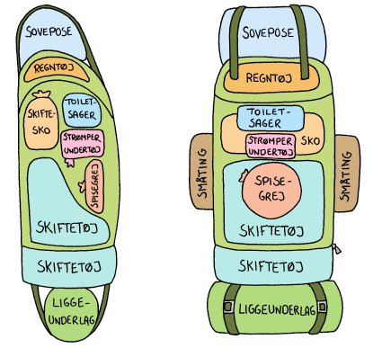
Spejderne skal selv kunne bære deres tøj og grej. Vi anbefaler, at spejderne pakker i en rygsæk, hvor der evt. spændes ting fast på ydersiden.
Spejderne må ikke have noget, som de skal bære i hænderne, eller noget, som hænger løst på rygsækken. Spejderne kan ved pladsmangel bære en let ting f.eks. soveposen under en arm.

